**Verantwoorden en citeren**

Tegenwoordig kan iedereen via het internet zijn of haar mening verkondigen. Informatie is dus niet altijd goed onderbouwd en dus mogelijk niet te vertrouwen. Om ervoor te zorgen dat jullie teksten betrouwbaar zijn, is het zaak dat je leert verwijzen naar gebruikte bronnen. Dat doen we door letterlijk in de tekst te vermelden van wie en waar je informatie hebt gewonnen, en daarnaar verwijzen we doormiddel van voetnoten. Daarnaast kun je citeren door aanhalingstekens te gebruiken.

**Voetnoot:**

Bij het weergeven van de voetnoot zet je altijd zoveel mogelijk informatie neer van de volgende notering. Heb je informatie niet, bijvoorbeeld geen auteursnaam, dan laat je die informatie weg.

Voornaam achternaam, *titel,* datum, paginanummer. url, laatst geraadpleegd op datum

Voornaam achternaam, ‘titel’ in: *titel,* datum, paginanummer. url, laatst geraadpleegd op datum.

Voorbeeld

Kees Snoek, ‘Pramoedya over collaboratie en verzet. Een ridder in lompen’, *NRC Handelsblad*, 7 juni 1991.

2 Chiles, Andy, ‘Reading can help reduce stress, according to University of Sussex research’, *The Argus*, 30 maart 2009. <https://www.theargus.co.uk/news/4245076.reading-can-help-reduce-stress-according-to-university-of-sussex-research/>, laatst geraadpleegd op 10 september 2019.

Om voetnoten in Word in te voeren gebruik je bij het tabblad *Verwijzingen* naar ‘Voetnoot invoegen’. Er komt dan een 1’tje te staan en je springt naar de voettekst waar je de notering kunt doen.

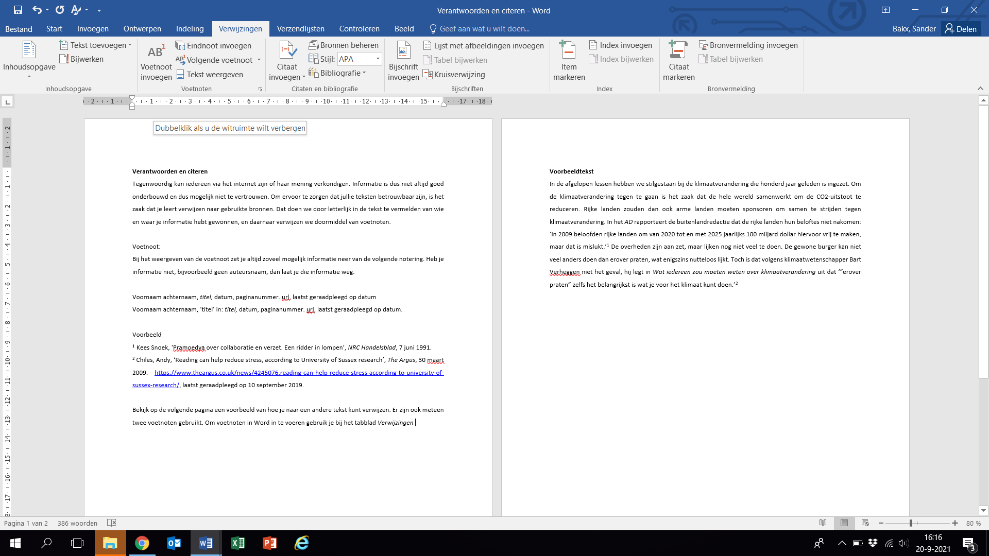

Na het gebruiken van een voetnoot kun je nog enkele zinnen schrijven die betrekking hebben op de verwezen tekst. Probeer wel steeds duidelijk te maken welke informatie van jou komt en welke van de andere schrijver. Bekijk op de volgende pagina een voorbeeld van hoe je naar een andere tekst kunt verwijzen. Er zijn ook meteen twee voetnoten gebruikt.

**Citeren:**

Om te citeren maak je eerst duidelijk dat iemand iets zegt, waarna je eindigt met een dubbele punt en dan aanhalingstekens gebruikt om het citaat kenbaar te maken. Bijvoorbeeld: Klimaatwetenschapper Bart Verheggen stelt in *Wat iedereen zou moeten weten over klimaatverandering* dat ‘het nog niet te laat is om klimaatverandering tegen te gaan.’

**Voorbeeldtekst**

In de afgelopen lessen hebben we stilgestaan bij de klimaatverandering die honderd jaar geleden is ingezet. Om de klimaatverandering tegen te gaan is het zaak dat de hele wereld samenwerkt om de CO2-uitstoot te reduceren. Rijke landen zouden dan ook arme landen moeten sponsoren om samen te strijden tegen klimaatverandering. In het *AD* rapporteert de buitenlandredactie dat de rijke landen hun beloftes niet nakomen: ‘In 2009 beloofden rijke landen om van 2020 tot en met 2025 jaarlijks 100 miljard dollar hiervoor vrij te maken, maar dat is mislukt.’[1] De overheden zijn aan zet, maar lijken nog niet veel te doen. De gewone burger kan niet veel anders doen dan erover praten, wat enigszins nutteloos lijkt. Toch is dat volgens klimaatwetenschapper Bart Verheggen niet het geval, hij legt in *Wat iedereen zou moeten weten over klimaatverandering* uit dat ‘“erover praten” zelfs het belangrijkst is wat je voor het klimaat kunt doen.’[2]

1. ‘Rijke landen houden zich niet aan afspraak om arme landen miljarden te geven voor klimaat’ in: *AD,* 20 september 2021.
2. Bart Verheggen, *Wat iedereen zou moeten weten over klimaatverandering,* Amsterdam (2020) 165.